Консультация для родителей
«Игры, развивающие музыкальное творчество детей»

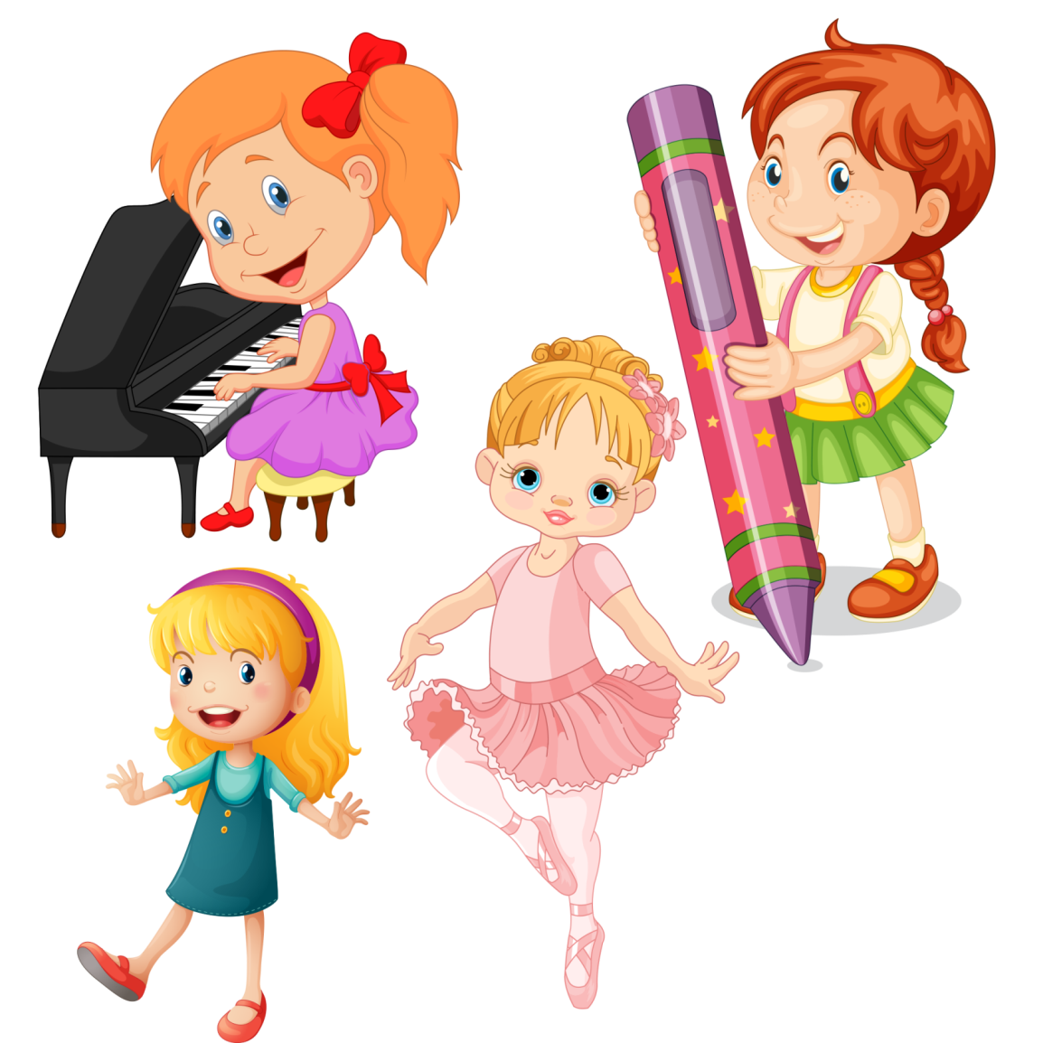

Врожденных музыкальных способностей нет - они развиваются в процессе слушания музыки. Ученые предполагают, что решающим в этом обучающем процессе являются первые пять лет жизни ребенка. Позднее обучение звуковой дифферентации будет затруднительным, и ребенку будет намного труднее распознавать звуки по высоте и по тону. Таким образом, именно в этот период имеет смысл вооружать ребенка музыкальными знаниями, которые пригодятся ему в дальнейшем. Один из лучших музыкальных инструментов для формирования музыкальных способностей - ксилофон. Постарайтесь остановить свой выбор на инструменте с деревянными пластинами. Качество звучания очень важно, так как любая фальшивая нота или аккорд мешают музыкальному развитию ребенка.
1. Ребенок сидит рядом и внимательно наблюдает, как медленно и отчетливо взрослый ударяет по пластинке ксилофона. Попросите малыша показать пластинку, по которой вы только что ударили. Если это окажется трудным для него, попробуйте снять большинство пластинок ксилофона, оставив несколько. Лучше всего начать обучение со средней «си».
2. Теперь ударьте по пластинке, звук которой выше, и проверьте, сможет ли ребенок ее вам указать. Спросите его, одинаково ли звучали нотки. Чтобы помочь ему, проиграйте их еще раз, но не более четырех раз подряд.
3. Когда малыш научится различать звуки по высоте, настанет черед для музыкального стана. Для образности можно смастерить лесенку со ступеньками. Они должны быть достаточно большими, чтобы поместился игрушечный медвежонок или любая другая игрушка ребенка. Для этой цели можно также использовать обычную лесенку или ступеньки. Пусть ребенок перемещает медвежонка, начиная с нижней ступеньки, проходя поочередно через все. На каждую ступеньку приходится одна нотка. Одновременно с передвижением игрушки вы начинаете играть с нижней нотки, не пропуская ни одной, доходите до самой верхней. Повторите эту забаву вместе с ребенком несколько раз. Затем используйте этот прием в новой игре, но начиная уже с верхней нотки и постепенно спускаясь вниз. И, наконец, попробуйте перепрыгивать с медвежонком с верхней на среднюю и наоборот. 4. Самое сложное задание для ребенка - найти для медвежонка ту ступеньку, которая бы соответствовала звуку пластинки, по которой вы ударяете. Это достаточно трудное задание, даже если ребенок видит, по какой именно пластинке вы ударили. Можно облегчить это задание для ребенка, предварительно разрисовав соответственно ступеньки и планочки в разные цвета или расклеив картинки на них. Чередуйтесь с малышом в выполнении этих заданий. Дополнительно можно пропевать нотки. Наряду с умением различать звуки по-высоте, важно научить ребенка различать качество звучания. Здесь может пригодиться ксилофон. Вам нужно лишь изготовить несколько молоточков из различных материалов — дерева, пробки, резинки, металла и т.д. С их помощью, меняясь ролями с ребенком, вы можете угадывать, какой именно молоточек ударил только что по пластинке ксилофона.
Предлагаем следующие развивающие игры:
1. «Пузырь» (5-6 лет). Это развлечение трудно назвать музыкальным, но оно вполне подойдет для этой цели. Наполните водой большое ведро. Пусть ребенок попробует гудеть, опустив в него соломинку. Еще лучше, если вы дадите ему резиновый шланг или пластиковую трубку и позволите заниматься этим во время купания в ванне.
2. «Бумага и расческа». Это старинное развлечение, но большинство детей любят его и сегодня. Не забывайте, что ребенок должен гудеть, а не дуть.
3. «Бумажный тамбурин» (бубен). Пробейте гвоздиком дырочки в пробках от пивных бутылок. Пусть ребенок свяжет их попарно и закрепит по окружности бумажной тарелки. Ценность перечисленных игр заключается в слуховом различии звуков и мускульном контроле. ульном контроле.
4. «Музыкальные банки». Даже взрослые получают удовольствие от помешивания ложкой в стакане воды, от получаемого музыкального эффекта. Маленьким детям нравится это вдвойне. Во-первых, они в восторге от производимого шума, во-вторых, от чувства первооткрывателя этого явления. Но если вы предложите ребенку 10-12 одинаковых бутылок, поставленных вряд (бутылок из под молока или банок из под варенья), и несколько разных барабанных палочек и кувшин с водой, у него будет возможность для собственных систематических экспериментов, меняя при этом уровень воды в бутылках. Если при этом немного покрасить жидкость вареньем или соком, то будет еще интереснее! Развлекаясь, ребенок постигает различную высоту звуков в соответствии с наполненностью бутылки.

